**ЛАБОРАТОРНА РОБОТА №3**

Виконав:

Студентка ПМО-11

Чоп Софія

**Тема:** Побудова і дослідження суматора.

**Мета роботи.** З використанням можливості пакета EWB побудувати логічні схеми напівсуматорів та суматорів на базі логічних елементів. Перевірити роботу схем та створити макроелементи кожної схеми.

**Варіант 18: d+a**

**Зображення досліджуваної схеми напівсуматора:**

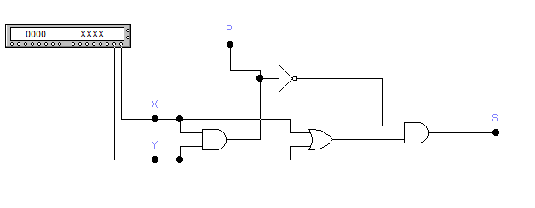

Під час побудови схеми напівсуматора використала логічну суму, логічний добуток та логічне заперечення. Створила макроелемент напівсуматора HS. За допомогою розгалужувачів з’єднала усі логічні блоки. Використовуючи клавішу STEP, я перебрала комбінації вхідних сигналів, а результати роботи схеми записала у таблицю істиності.

**Таблиця істинності для напівсуматора:**

|  |  |  |  |
| --- | --- | --- | --- |
| Х | Y | P | S |
| 0 | 0 | 0 | 0 |
| 0 | 1 | 0 | 1 |
| 1 | 0 | 0 | 1 |
| 1 | 1 | 1 | 0 |

**Зображення досліджуваної схеми повного суматора:**

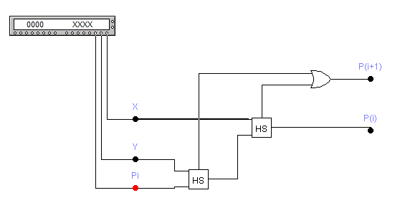

Під час побудови схеми повного суматора використала логічну суму та макроелемент напівсуматора HS. Створила макроелемент повного суматора SM.

За допомогою розгалужувачів з’єднала усі логічні блоки. Для зняття результатів використала індикатори.

**Таблиця істинності для повного суматора:**

|  |  |  |  |  |
| --- | --- | --- | --- | --- |
| X | Y | Pi | Si | P(i+1) |
| 0 | 0 | 0 | 0 | 0 |
| 0 | 1 | 0 | 1 | 0 |
| 0 | 0 | 1 | 1 | 0 |
| 0 | 1 | 1 | 0 | 1 |
| 1 | 0 | 0 | 1 | 0 |
| 1 | 1 | 0 | 0 | 1 |
| 1 | 0 | 1 | 0 | 1 |
| 1 | 1 | 1 | 1 | 1 |

**Зображення досліджуваної схеми 4-розрядного двійкового суматора:**

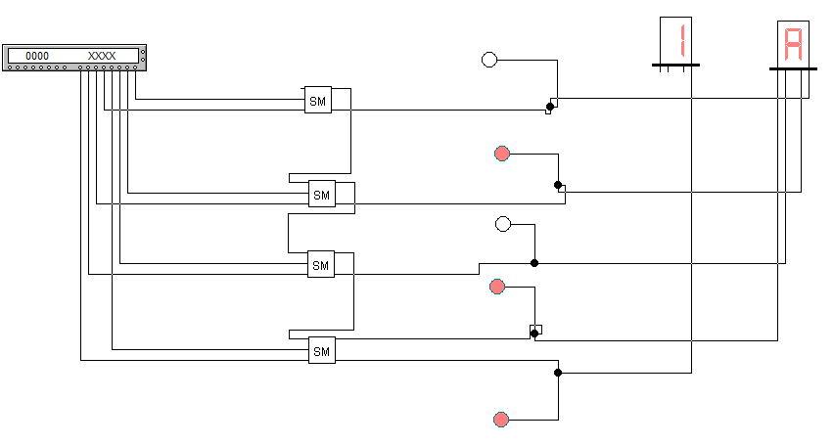

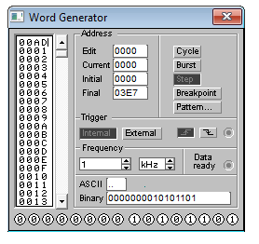

Під час побудови схеми 4-розрядного двійкового суматора використала макроелементи напівсуматора HS та повного суматора SM. За допомогою розгалужувачів з’єднала усі логічні блоки. Для зняття результатів використала індикатори.

**Висновок:**

З використанням можливості пакета EWB я побудувала логічні схеми напівсуматора та повного суматора і створила їх макроелементи – HS та SM відповідно. Також побудувала схему 4-розрядного двійкового суматора на базі

макроелементів HS та SM. Перевірила роботу схем та записала результати в таблиці істинності.